第５回長崎コンシェルジュ勉強会申込書
各回、異なるテーマを設定し勉強会を開催します。是非ご参加ください。

申込日：令和 年 月 日
フ リ ガ ナ
参加者名
ホテル名
住 所
連 絡 先 | （T E L）  （MAIL）
開催日程 | 参加方法(希望箇所に“○”記入) |  |  | 日時
 | 現地会場 | WEB会議 | WEB配信
第１回
令和３年１０月１３日（水）11:00～15:00
第２回
令和３年１１月 ２日（火）11:00～15:00
第３回
令和３年１２月 １日（水）11:00～15:00
第４回
令和３年１２月２１日（火）11:00～15:00
第５回
令和４年 １月１１日（火）11:00～15:00
第６回
令和４年 １月２６日（水）11:00～15:00
■参加方法の種別は次のとおりです。
現地会場…県庁会議室等、現地会場にて受講する方法
WEB会議…テレビ会議システムを活用し、遠隔地からリアルタイムに参加する方法
WEB配信…後日WEBに配信する勉強会動画を視聴することによる方法
（講師著作権の関係上、WEB配信できず資料確認のみとなる可能性あり）
■ご案内や各種資料、長崎県庁テレビ会議システム（Microsoft Teams）へのアクセスURL等を送信しますので、連絡の可能なメールアドレスを必ず記載してください。
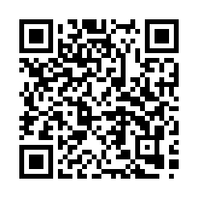
■長崎コンシェルジュ認定制度に関する詳細は、県ホームページをご参照ください。

【提出先】
長崎コンシェルジュ認定委員会事務局（（一社）長崎交流センター内）
担当 渡部・原田
住所 〒850-0035 長崎市元船町17-1 大波止ビル３F
電話 095-807-7525 ／ FAX 095-807-7516
Mail koryu.watanabe@gmail.com

